

HỌC VIỆN CÔNG NGHỆ BƯU CHÍNH VIỄN THÔNG
KHOA CÔNG NGHỆ THÔNG TIN 1


BÁO CÁO ASSIGNMENT 02 MÔN HỌC PHÁT TRIỂN CÁC HỆ THỐNG THÔNG MINH
Giảng viên hướng dẫn: PGS.TS. Trần Đình Quế
Họ và tên: | Nguyễn Chí Hùng
Mã sinh viên: | B23DCCN359
Lớp: | D23CNPM04
Nhóm lớp: | 05

MỤC LỤC
TÓM TẮT ĐIỀU HÀNH 5
1. GIỚI THIỆU VÀ MỤC TIÊU 6
2. CƠ SỞ LÝ THUYẾT VÀ LIÊN HỆ LECTURE 02 – DATA REPRESENTATION 7
2.1. Giải thích các chỉ số đánh giá sử dụng trong Assignment 02 8
3. ỨNG DỤNG 1 — DỰ ĐOÁN BỆNH TIỂU ĐƯỜNG 9
3.1. Mô tả bài toán và dữ liệu 9
3.2. Data Understanding và chất lượng dữ liệu 10
3.3. Data Cleaning 10
3.4. Data Representation 10
3.5. EDA 11
3.6. Train / Validation / Test 15
3.7. Xây dựng và so sánh mô hình 15
3.8. Final Test và Error Analysis 16
3.9. Persistence và Inference 16
4. ỨNG DỤNG 2 — DỰ ĐOÁN GIÁ NHÀ 17
4.1. Mô tả bài toán và dữ liệu 17
4.2. Data Understanding và Cleaning 17
4.3. Data Representation 18
4.4. EDA 18
4.5. Train / Validation / Test 26
4.6. So sánh năm mô hình 26
4.7. Final Test và Error Analysis 27
4.8. Persistence 27
5. ỨNG DỤNG 3 — E-COMMERCE CUSTOMER BEHAVIOR / INTEREST DISCOVERY 28
5.1. Mô tả bài toán và dữ liệu 28
5.2. Data Quality và Cleaning 28
5.3. Data Representation 28
5.4. EDA và Interest Discovery 29
5.5. Train/Test và preprocessing 33
5.6. So sánh sáu mô hình 33
5.7. Final Evaluation và Error Analysis 33
5.8. Persistence và Inference 33
6. SO SÁNH TỔNG HỢP BA HỆ THỐNG 35
6.1. Các bước tiền xử lý chung 35
6.2. Các bước riêng theo ứng dụng 35
6.3. Vì sao target và metric khác nhau? 35
6.4. Hệ thống nào dễ triển khai và hệ thống nào nặng nhất? 36
7. DATA LEAKAGE, PERSISTENCE VÀ KHẢ NĂNG TÁI LẬP 36
7.1. Kiến trúc inference thống nhất 36
7.2. Demo Web và Mobile 36
7.3. Cách đọc và diễn giải bảng so sánh mô hình 55
8. FINAL COMPARATIVE DISCUSSION 55
1. Ba bộ dữ liệu khác nhau như thế nào? 55
2. Một observation đại diện cho gì? 55
3. Target là gì? 55
4. Biểu diễn tính toán cuối? 55
5. Ứng dụng nào classification? 55
6. Ứng dụng nào regression? 55
7. Categorical được biểu diễn thế nào? 55
8. Numerical được scale thế nào? 56
9. Vấn đề chất lượng dữ liệu? 56
10. Preprocessing nào cần thiết? 56
11. Model tốt nhất? 56
12. Metric quan trọng? 56
13. Model tốt nhất có luôn dễ deploy nhất? 56
14. Ứng dụng dễ triển khai nhất? 56
15. Khó triển khai nhất? 56
16. Leakage nào được cân nhắc? 56
17. Hạn chế còn lại? 56
18. Nếu có thêm thời gian? 56
9. KẾT LUẬN 57

TÓM TẮT ĐIỀU HÀNH
Assignment 02 yêu cầu xây dựng ba ứng dụng thông minh trên dữ liệu thực tế, không chỉ dừng ở huấn luyện mô hình mà phải thể hiện đầy đủ chuỗi: Raw Data → Understand → Clean → Represent → Learn → Evaluate → Persist → Deploy. Báo cáo này được xây dựng trực tiếp từ ba notebook thực tế được cung cấp: diabetes_assignment_02.ipynb, house_price_prediction_assignment02.ipynb và customer_behavior_assignment_02.ipynb; hai báo cáo A02 được sử dụng ở mức tham khảo cấu trúc, không dùng để thay thế kết quả thực nghiệm của notebook.
Ứng dụng | Dữ liệu / target | Biểu diễn cuối | Mô hình chọn | Kết quả test chính
Diabetes | 100,000 × 34; diagnosed_diabetes | B × 46 | Random Forest | Accuracy 0.9210; Precision 1.0000; Recall 0.8683; F1 0.9295; ROC-AUC 0.9430
House Price | 66,912 × 11; price_million_vnd | B × 254 (sparse) | Random Forest Regressor | MAE 7,595.37; RMSE 33,677.54; R² 0.2640
E-commerce | 23,486 × 11; Class Name | B × 12,015 (sparse) | Logistic Regression | Accuracy 0.7568; Macro-F1 0.6724; Weighted-F1 0.7584

Điểm nổi bật của thực nghiệm là: Diabetes cần kiểm soát leakage ở các biến liên quan trực tiếp đến nhãn; House Price cần xử lý giá trị không hợp lệ, missing và phân phối lệch mạnh; E-commerce cần xử lý lớp hiếm và kết hợp đặc trưng bảng với văn bản. Cả ba notebook đều lưu pipeline/model và thực hiện kiểm tra inference sau khi reload.

1. GIỚI THIỆU VÀ MỤC TIÊU
Theo đề bài, ba ứng dụng bắt buộc gồm: dự đoán bệnh tiểu đường, dự đoán giá nhà và khám phá hành vi/sở thích khách hàng thương mại điện tử. Báo cáo phải chứng minh cách dữ liệu thực tế được chuyển thành biểu diễn số trước khi mô hình học máy xử lý.
Mục tiêu của báo cáo là trả lời đồng nhất cho cả ba ứng dụng: dữ liệu là gì, một observation có ý nghĩa gì, target là gì, feature được biểu diễn thế nào, tiền xử lý ra sao, mô hình nào được so sánh, metric nào phù hợp, mô hình nào được chọn, pipeline được lưu thế nào và inference được thực hiện ra sao.
Mục tiêu | Cách chứng minh trong bài làm
Hiểu dữ liệu thực tế | Inspection: shape, head, info, describe, missing, duplicate, invalid/outlier
Biểu diễn dữ liệu | Vector/matrix/tensor-style representation và final model input shape
Tiền xử lý có hệ thống | Imputation, encoding, scaling, xử lý invalid values và text
So sánh mô hình | 5 mô hình Diabetes; 5 House Price; 6 E-commerce
Đánh giá và lựa chọn | Validation trước, sau đó test cuối; dùng metric phù hợp
Persistence | joblib cho preprocessor/model/pipeline/configuration
Sẵn sàng triển khai | Pipeline inference và các vùng để chèn bằng chứng Web/Mobile

2. CƠ SỞ LÝ THUYẾT VÀ LIÊN HỆ LECTURE 02 – DATA REPRESENTATION
Lecture 02 đặt trọng tâm vào nguyên tắc: dữ liệu thực tế không đồng nhất với biểu diễn mà mô hình nhận. Một dòng CSV, một trường phân loại hoặc một đoạn review phải được chuyển thành cấu trúc số có shape và semantics rõ ràng.
Ứng dụng | Real-world object | Raw data | Numerical representation | Model input
Diabetes | Một bệnh nhân/record | CSV, bảng hỗn hợp số + categorical | Numeric features + one-hot categorical + scaling | B × 46
House Price | Một tin đăng nhà | CSV, numeric + location | Median imputation + StandardScaler + one-hot location | B × 254
E-commerce | Một review sản phẩm | CSV + review text | Tabular features + one-hot category + TF-IDF text | B × 12,015

Với dữ liệu bảng, một observation được biểu diễn bằng vector xᵢ ∈ Rᵈ; toàn bộ tập dữ liệu tạo thành ma trận X ∈ Rᴺˣᵈ. Với E-commerce, phần văn bản được đưa vào TF-IDF để tạo không gian đặc trưng thưa; notebook đồng thời trình bày các biểu diễn vector/matrix/tensor-style nhằm liên hệ với Lecture 02.
Một nguyên tắc xuyên suốt là không fit imputer, scaler, encoder hoặc vectorizer trên validation/test hay request mới. Transformer phải được fit trên training data và được đóng gói cùng model trong pipeline.

2.1. Giải thích các chỉ số đánh giá sử dụng trong Assignment 02
Accuracy (độ chính xác tổng thể) = (TP + TN) / (TP + TN + FP + FN). Chỉ số cho biết tỷ lệ dự đoán đúng trên toàn bộ mẫu. Accuracy dễ hiểu nhưng có thể gây hiểu nhầm khi dữ liệu mất cân bằng, vì một lớp rất lớn có thể làm Accuracy cao dù mô hình dự đoán kém các lớp nhỏ.
Precision (độ chính xác của dự đoán dương) = TP / (TP + FP). Precision trả lời câu hỏi: trong những mẫu mô hình dự đoán là dương, có bao nhiêu mẫu thực sự dương? Precision cao nghĩa là ít false positive (dương tính giả).
Recall (độ bao phủ/độ nhạy) = TP / (TP + FN). Recall trả lời: trong tất cả các mẫu thực sự dương, mô hình phát hiện được bao nhiêu? Recall thấp đồng nghĩa có nhiều false negative (âm tính giả). Với bài toán phát hiện bệnh, Recall thường rất quan trọng vì bỏ sót ca bệnh có thể nghiêm trọng.
F1-score = 2 × Precision × Recall / (Precision + Recall). F1 là trung bình điều hòa của Precision và Recall, phù hợp khi cần cân bằng hai loại sai số này. F1 cao chỉ khi cả Precision và Recall cùng tương đối cao.
Macro Precision / Macro Recall / Macro-F1: tính metric riêng cho từng lớp rồi lấy trung bình không trọng số. Vì mỗi lớp có trọng số như nhau, Macro-F1 đặc biệt hữu ích với bài toán multiclass mất cân bằng như E-commerce; các lớp nhỏ không bị lớp lớn lấn át.
Weighted-F1: tính F1 từng lớp rồi lấy trung bình có trọng số theo số lượng mẫu (support) của từng lớp. Chỉ số phản ánh tốt hiệu năng tổng thể trên phân phối dữ liệu thực tế nhưng có thể bị chi phối bởi các lớp lớn.
Confusion Matrix: ma trận đếm số dự đoán theo cặp (nhãn thật, nhãn dự đoán). Với binary classification gồm TN, FP, FN, TP; với multiclass, mỗi hàng/cột tương ứng một lớp. Đường chéo chính thể hiện dự đoán đúng, các ô ngoài đường chéo thể hiện các loại nhầm lẫn.
ROC-AUC: ROC biểu diễn mối quan hệ giữa True Positive Rate (Recall) và False Positive Rate khi thay đổi ngưỡng quyết định. AUC là diện tích dưới đường ROC; giá trị càng gần 1 càng tốt, 0.5 xấp xỉ mức ngẫu nhiên. Trong notebook E-commerce, ROC-AUC đã được thử nhưng không tính được ở cấu hình cuối do số lớp trong y_true không khớp số cột score, nên báo cáo không tự bổ sung giá trị.
MAE (Mean Absolute Error) = mean(|y - ŷ|). MAE là sai số tuyệt đối trung bình giữa giá thật và giá dự đoán. Đơn vị giống target, vì vậy trong House Price MAE được đọc trực tiếp theo triệu VND; MAE dễ diễn giải và ít nhạy với outlier hơn RMSE.
MSE (Mean Squared Error) = mean((y - ŷ)²). MSE bình phương sai số trước khi lấy trung bình, vì vậy phạt mạnh các dự đoán sai rất lớn. Đơn vị là bình phương đơn vị của target nên thường khó diễn giải trực tiếp.
RMSE (Root Mean Squared Error) = √MSE. RMSE đưa sai số về lại cùng đơn vị với target nhưng vẫn giữ đặc tính phạt mạnh các sai số lớn. Vì vậy RMSE phù hợp khi những lỗi dự đoán rất lớn cần được kiểm soát.
R² (coefficient of determination) = 1 - SSE/SST. R² đo mức độ mô hình giải thích được biến thiên của target so với một baseline dự đoán bằng giá trị trung bình. R² = 1 là dự đoán hoàn hảo; R² = 0 xấp xỉ baseline trung bình; R² có thể âm nếu mô hình còn tệ hơn baseline. Với House Price, R² = 0.264 nghĩa là mô hình giải thích khoảng 26.4% biến thiên giá trên tập test.
Train time là thời gian huấn luyện được notebook ghi nhận. Đây không phải metric chất lượng dự đoán, nhưng hữu ích khi so sánh chi phí tính toán và khả năng triển khai. Một model có metric tốt hơn nhưng thời gian/chi phí cao hơn vẫn cần được cân nhắc trong hệ thống thực tế.
Support là số lượng mẫu thực tế thuộc một lớp trong classification report. Khi support của một lớp rất nhỏ, Precision/Recall/F1 của lớp đó có thể dao động mạnh; vì vậy cần đọc metric cùng với support và không kết luận chỉ từ một lớp có rất ít mẫu.

3. ỨNG DỤNG 1 — DỰ ĐOÁN BỆNH TIỂU ĐƯỜNG

3.1. Mô tả bài toán và dữ liệu
Mục tiêu là dự đoán một bệnh nhân có thuộc lớp diagnosed_diabetes = 1 hay không. Một dòng dữ liệu đại diện cho một patient record; X là các đặc trưng nhân khẩu học, lối sống, sinh lý và xét nghiệm; y = diagnosed_diabetes.
Notebook sử dụng file final_messy_diabetes_dataset.csv, gồm 100,000 dòng và 34 cột. Notebook ghi rõ đây là dữ liệu được cung cấp cho assignment và không tự tạo Kaggle URL khi không có metadata xác thực.
Nhóm | Các trường tiêu biểu | Vai trò
Numerical | age, physical_activity_minutes_per_week, bmi, blood pressure, cholesterol, glucose, insulin, hba1c | Input
Categorical | gender, ethnicity, education_level, income_level, employment_status, smoking_status | Input; one-hot
Target | diagnosed_diabetes | y ∈ {0,1}
Loại bỏ | patient_tracking_id, data_entry_notes, experimental_peptide_level | Administrative/sparse
Loại bỏ để chống leakage | diabetes_stage, diabetes_risk_score | Liên quan trực tiếp đến outcome

3.2. Data Understanding và chất lượng dữ liệu
Dữ liệu ban đầu có 5% missing ở age và bmi; patient_tracking_id thiếu 95%, experimental_peptide_level thiếu 50% và data_entry_notes thiếu 10%. Hai trường cholesterol_total và glucose_fasting được lưu dạng chuỗi và chứa ký hiệu '?' với 2,000 trường hợp ở mỗi cột. Notebook cũng phát hiện 5 giá trị systolic_bp > 250.
Không có exact duplicate. Phân bố target là 40,002 mẫu lớp 0 (40.002%) và 59,998 mẫu lớp 1 (59.998%), tức có lệch lớp nhưng không quá cực đoan.

3.3. Data Cleaning
- Chuyển cholesterol_total và glucose_fasting từ chuỗi sang numeric; '?' → NaN.
- Chuyển systolic_bp > 250 thành NaN vì đây được coi là giá trị nhập liệu không hợp lệ/cực đoan.
- Loại bỏ các trường administrative/sparse và các trường có nguy cơ leakage: patient_tracking_id, data_entry_notes, experimental_peptide_level, diabetes_stage, diabetes_risk_score.
- Không xóa tự động mọi outlier theo IQR; outlier thống kê không đồng nghĩa với dữ liệu sai.
- Giữ nguyên các nhãn categorical hợp lệ; không cần chuẩn hóa category label.

3.4. Data Representation
Sau cleaning, dataframe mô hình có 29 cột gồm 28 input features và target. Trong 28 input có 22 numerical features và 6 categorical features. Pipeline dùng median imputation + StandardScaler cho numerical và most-frequent imputation + OneHotEncoder cho categorical. Kết quả là ma trận dense kích thước (100,000, 46).
Một bệnh nhân có vector số học ban đầu 22 chiều. Sau one-hot, 6 nhóm categorical tạo thêm 24 chiều, nên tổng biểu diễn cuối là 46 chiều. Khi mô hình nhận một batch B bệnh nhân, shape là B × 46; notebook còn minh họa tensor-style batch (B, 1, 46).

3.5. EDA
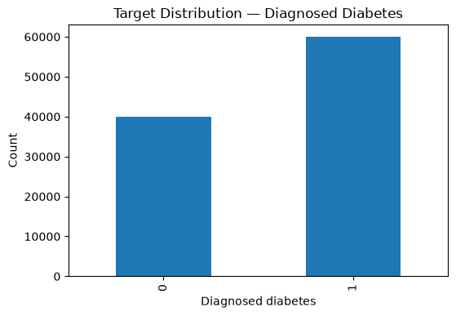
Hình 3.2. Target distribution — output notebook.
Giải thích: Biểu đồ phân bố target cho biết số lượng mẫu ở từng lớp. Trong Diabetes, lớp 0 có 40,002 mẫu và lớp 1 có 59,998 mẫu, tương ứng khoảng 40.0% và 60.0%. Chênh lệch này cho thấy có mất cân bằng nhẹ nhưng chưa đến mức cực đoan. Vì vậy không nên chỉ nhìn Accuracy; Precision, Recall và F1 vẫn cần được theo dõi.
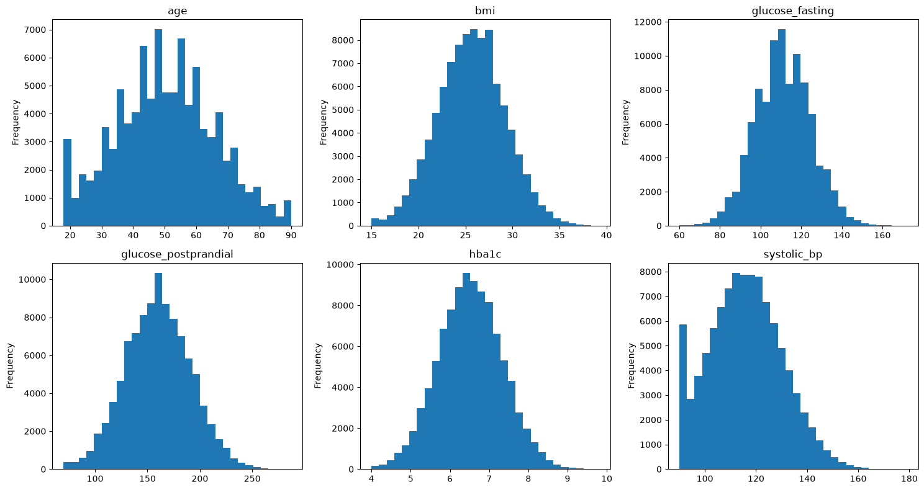
Hình 3.3. Important numerical feature distributions — output notebook.
Giải thích: Các histogram cho thấy hình dạng phân phối của những biến số quan trọng. Mục đích là phát hiện lệch phân phối, giá trị bất thường và khoảng giá trị. Các biến như glucose, HbA1c, BMI và huyết áp có ý nghĩa miền dữ liệu, nên việc quan sát phân phối giúp quyết định cách xử lý missing/invalid và kiểm tra xem dữ liệu có hợp lý hay không.
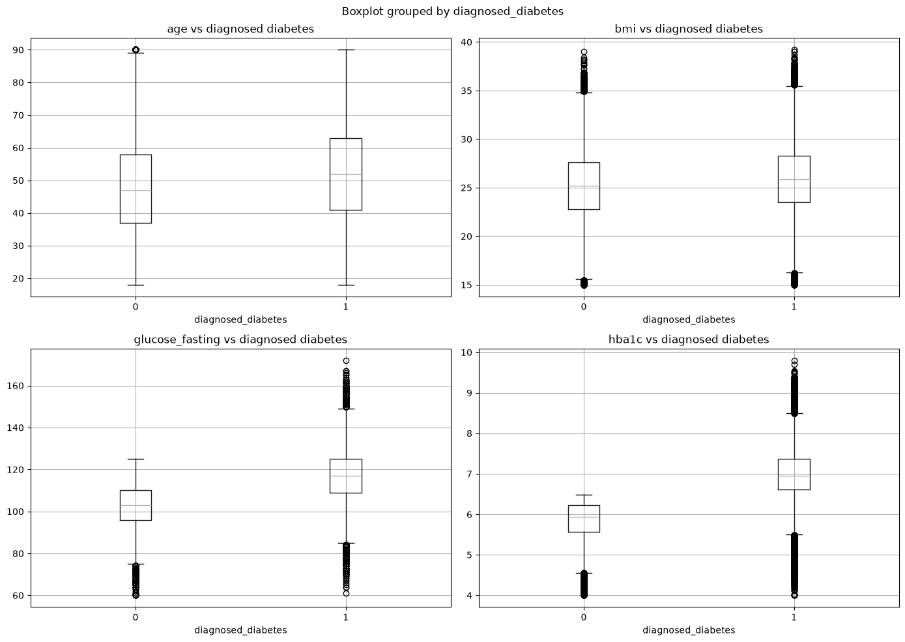
Hình 3.4. Feature-target relationships — output notebook.
Giải thích: Các biểu đồ quan hệ feature–target dùng để quan sát liệu giá trị của một đặc trưng có khác nhau giữa các nhóm target hay không. Nếu một biến có phân bố khác biệt rõ giữa lớp 0 và lớp 1, biến đó có khả năng mang tín hiệu dự đoán. Tuy nhiên đây chỉ là bằng chứng mô tả, không phải bằng chứng nhân quả và không thay thế đánh giá trên validation/test.
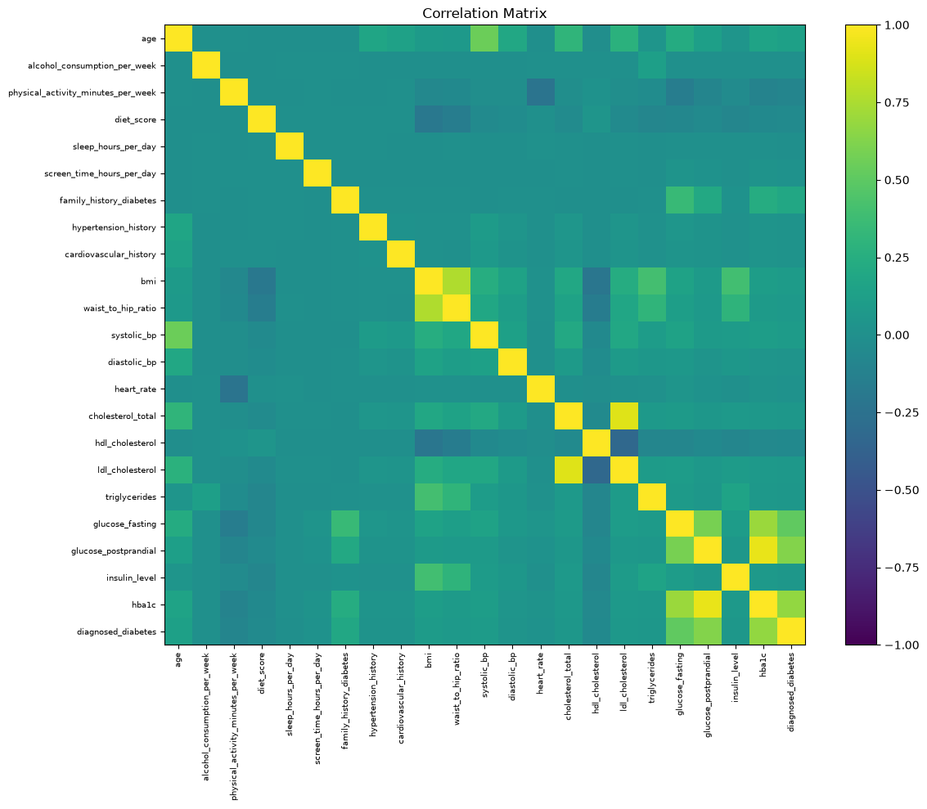
Hình 3.5. Correlation matrix — output notebook.
Giải thích: Ma trận tương quan cho biết mức độ liên hệ tuyến tính giữa các biến số. Giá trị gần +1 thể hiện tương quan dương mạnh, gần -1 là tương quan âm mạnh và gần 0 là ít tương quan tuyến tính. Correlation không đồng nghĩa với quan hệ nhân quả và cũng không phản ánh đầy đủ quan hệ phi tuyến. Trong Diabetes, biểu đồ giúp nhận diện nhóm biến có liên hệ với nhau và hỗ trợ kiểm tra dữ liệu trước khi học.
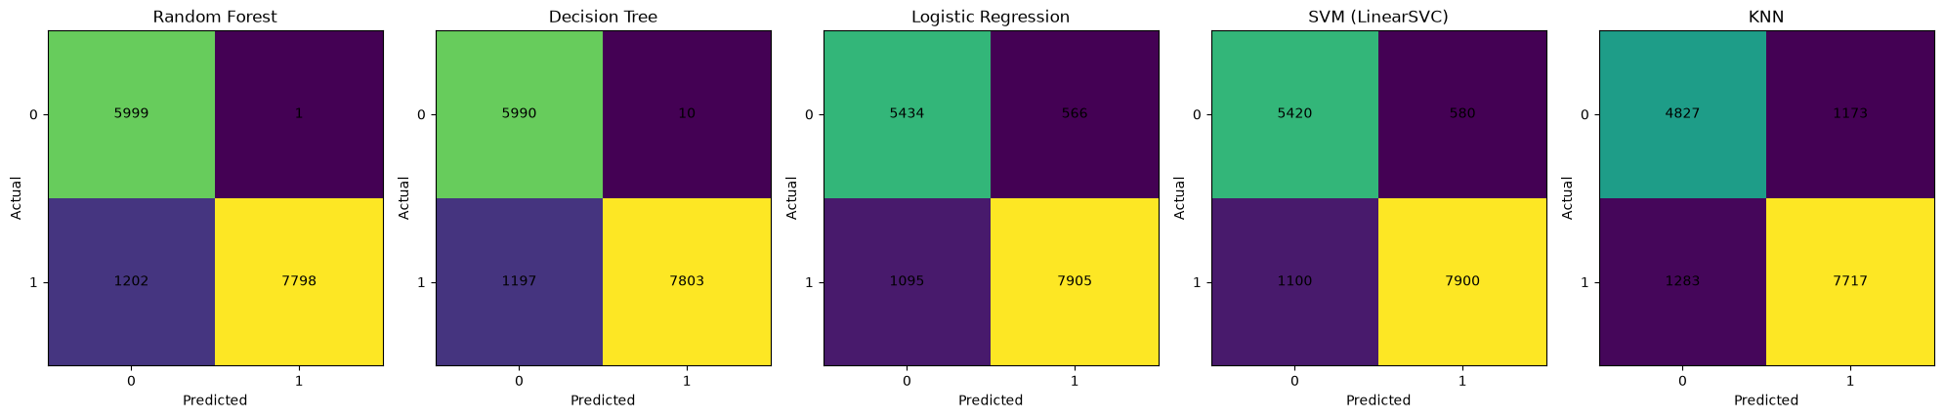
Hình 3.6. Validation confusion matrices — output notebook.
Giải thích: Confusion matrix của các model trên validation cho phép xem model sai theo hướng nào, thay vì chỉ nhìn một con số tổng hợp. Với Diabetes, đặc biệt cần chú ý FN vì đó là trường hợp bệnh nhân thực sự dương nhưng model dự đoán âm. Random Forest có F1 validation cao nhất và đồng thời hạn chế FP rất mạnh trong kết quả notebook.
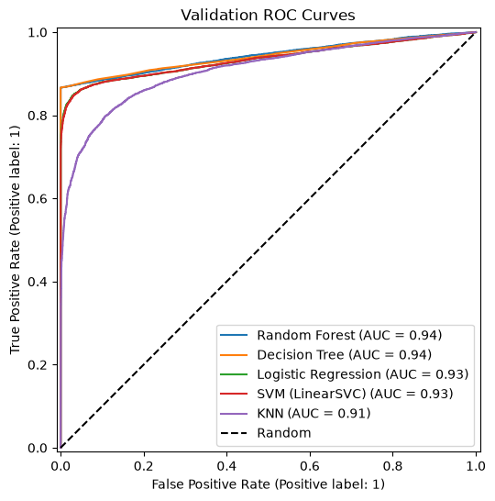
Hình 3.7. Validation ROC curves — output notebook.
Giải thích: ROC curves so sánh khả năng phân tách hai lớp của các model qua nhiều ngưỡng. Đường cong càng nằm về phía góc trên-trái thì model càng tốt; AUC tóm tắt khả năng xếp hạng dương tính cao hơn âm tính. Trong validation, Random Forest có ROC-AUC 0.943423, cao nhất trong nhóm được thử.
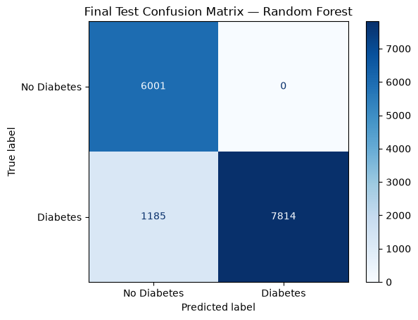
Hình 3.8. Final test evaluation output — output notebook.
Giải thích: Đây là kết quả đánh giá cuối cùng trên test, chỉ thực hiện sau khi model đã được chọn bằng validation. Random Forest đạt Accuracy 0.9210, Precision 1.0000, Recall 0.8683, F1 0.9295 và ROC-AUC 0.9430. Có 13,815 dự đoán đúng và 1,185 false negative; không có false positive trong output test này. Do đó Precision rất cao nhưng vẫn còn khoảng 13.17% ca dương tính bị bỏ sót.

3.6. Train / Validation / Test
Notebook sử dụng split stratified 70%/15%/15%: train 70,000; validation 15,000; test 15,000. Tỷ lệ lớp được giữ gần như giống nhau ở cả ba tập. Test chỉ được sử dụng sau khi mô hình đã được chọn.

3.7. Xây dựng và so sánh mô hình
Mô hình | Accuracy | Precision | Recall | F1 | ROC-AUC | Train time (s)
Random Forest | 0.919800 | 0.999872 | 0.866444 | 0.928389 | 0.943423 | 4.586
Decision Tree | 0.919533 | 0.998720 | 0.867000 | 0.928210 | 0.942725 | 1.096
Logistic Regression | 0.889267 | 0.933184 | 0.878333 | 0.904928 | 0.934720 | 0.723
SVM (LinearSVC) | 0.888000 | 0.931604 | 0.877778 | 0.903890 | 0.934672 | 0.801
KNN | 0.836267 | 0.868054 | 0.857444 | 0.862717 | 0.908566 | 0.421

Random Forest được chọn theo F1 trên validation. Mô hình đạt F1 cao nhất và có ROC-AUC tốt nhất trong nhóm. Mặc dù Recall của Logistic Regression nhỉnh hơn, Random Forest có F1 tổng thể cao hơn.

3.8. Final Test và Error Analysis
Metric | Final test
Accuracy | 0.9210
Precision | 1.0000
Recall | 0.8683
F1 | 0.9295
ROC-AUC | 0.9430

Classification report cho test cho lớp 0: precision 0.8351, recall 1.0000, F1 0.9101 với 6,001 mẫu; lớp 1: precision 1.0000, recall 0.8683, F1 0.9295 với 8,999 mẫu. Tổng cộng 13,815 dự đoán đúng và 1,185 false negative; false-negative rate trong nhóm dương tính khoảng 13.17%.
Về ứng dụng, Recall là metric quan trọng vì bỏ sót một ca dương tính có thể đáng lo hơn một false positive. Tuy nhiên precision cao giúp giảm cảnh báo dương tính giả. Vì vậy F1 + Recall nên được theo dõi cùng Accuracy và ROC-AUC.

3.9. Persistence và Inference
Notebook lưu diabetes_model_pipeline.joblib và model_metadata.joblib. Pipeline chứa preprocessing và estimator, nhờ đó raw input được biến đổi đúng như lúc training. Inference test nạp lại pipeline và dự đoán một patient record; ví dụ mẫu được dự đoán lớp 1 với xác suất dương tính 0.9626.

4. ỨNG DỤNG 2 — DỰ ĐOÁN GIÁ NHÀ

4.1. Mô tả bài toán và dữ liệu
Mục tiêu là ước lượng giá rao bán của một căn nhà. Một dòng là một house listing; X gồm location, timeline_hours, area_m2, bedrooms, bathrooms, floors và frontage; y = price_million_vnd.
File thực tế là house_buying_dec29th_2025.csv với 66,912 dòng và 11 cột. Target được lưu trực tiếp dưới dạng số, đơn vị triệu VND.
Trường | Kiểu / vai trò
location | Categorical input; 272 giá trị khác nhau trong X trước encoding
timeline_hours | Numerical
area_m2 | Numerical
bedrooms | Numerical
bathrooms | Numerical
floors | Numerical
frontage | Binary / boolean
price_million_vnd | Continuous target
id, detail_url, title | Loại khỏi baseline model

4.2. Data Understanding và Cleaning
Missing values đáng kể: area_m2 16,568 (24.76%), bedrooms 11,639 (17.39%), bathrooms 15,364 (22.96%), floors 14,634 (21.87%) và target 2,103 (3.14%). Không có exact duplicate.
Kiểm tra invalid | Số lượng
bedrooms <=0 hoặc >20 | 673
bathrooms <=0 hoặc >20 | 654
floors <0 hoặc >100 | 18
price <=0 | 362
area <=0 | 0
timeline_hours <=0 | 0

Các giá trị vi phạm domain được chuyển thành NaN để imputer xử lý, riêng target thiếu/không hợp lệ bị loại vì không thể tạo nhãn giá hợp lý. Sau cleaning còn 64,447 dòng và 8 cột.
IQR cho thấy target có 5,837 potential outliers (9.01%); area_m2 4,288 (8.52%); bedrooms 3,588 (6.49%); bathrooms 2,728 (5.29%). Notebook không xóa tự động các điểm này vì nhà rất lớn hoặc giá cao có thể là quan sát thật.

4.3. Data Representation
Raw X có 64,447 × 7. Numerical features được median-impute và StandardScaler; location được most-frequent impute và OneHotEncoder(handle_unknown='ignore'). Ma trận sau encoding có dạng sparse CSR. Trên training split, representation cuối có shape (45,112, 254), tức d = 254. Khi inference, một listing được đưa vào vector 254 chiều.
Việc one-hot location biến thông tin địa lý dạng chuỗi thành các chiều số độc lập. Đây là bước quan trọng vì location có thể tạo ra chênh lệch giá rất lớn giữa các khu vực.

4.4. EDA
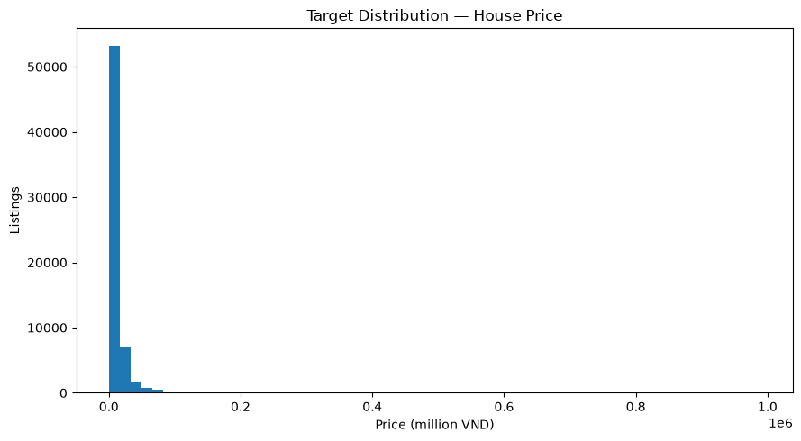
Hình 4.1. Phân bố giá nhà — output notebook.
Giải thích: Biểu đồ cho thấy target giá nhà có phân phối lệch phải mạnh: phần lớn listing tập trung ở vùng giá thấp/trung bình nhưng có một số listing rất cao kéo dài phần đuôi. Đây là lý do RMSE có thể lớn hơn đáng kể so với MAE và vì sao không nên xóa máy móc mọi outlier.
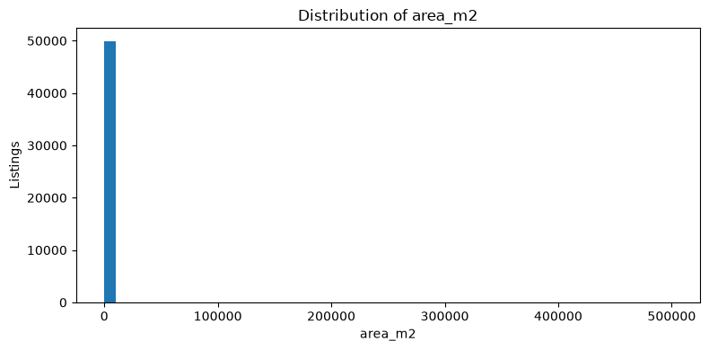
Hình 4.2. Phân bố area_m2 — output notebook.
Giải thích: Phân bố diện tích cho biết mức độ tập trung và độ lệch của diện tích nhà. Một số căn có diện tích lớn tạo ra đuôi phân phối. EDA này giúp giải thích tại sao quan hệ area–price có thể có độ phân tán lớn và tại sao diện tích đơn lẻ không đủ để dự đoán giá.
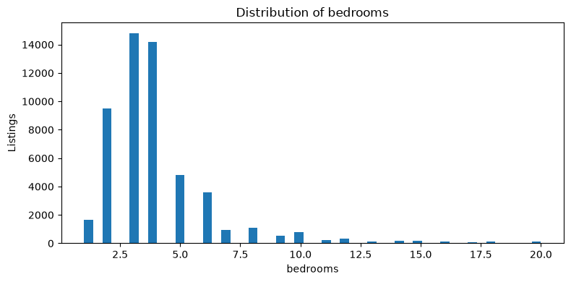
Hình 4.3. Phân bố bedrooms — output notebook.
Giải thích: Biểu đồ bedrooms cho thấy phần lớn nhà có số phòng ngủ trong một khoảng tương đối hẹp, đồng thời vẫn có các giá trị bất thường cần kiểm tra domain. Notebook đã chuyển bedrooms <= 0 hoặc > 20 thành NaN thay vì coi chúng là giá trị hợp lệ.
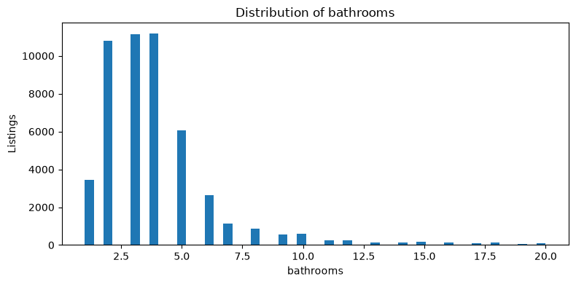
Hình 4.4. Phân bố bathrooms — output notebook.
Giải thích: Phân bố bathrooms được dùng để kiểm tra phạm vi hợp lý và độ tập trung của số phòng tắm. Notebook chuyển các giá trị <= 0 hoặc > 20 thành NaN để imputer xử lý trong pipeline.
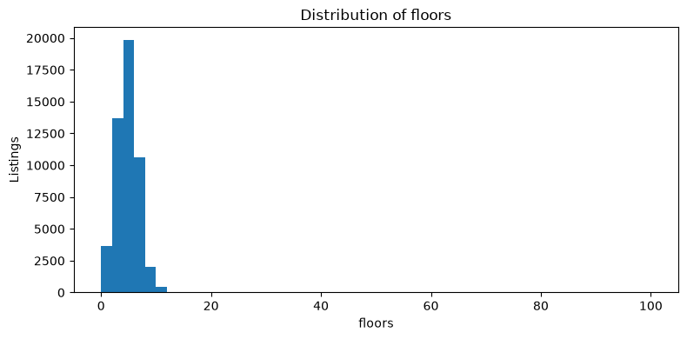
Hình 4.5. Phân bố floors — output notebook.
Giải thích: Biểu đồ floors giúp phát hiện những listing có số tầng bất thường. Notebook dùng domain rule floors < 0 hoặc > 100 để chuyển thành NaN. Việc dùng rule theo semantics tốt hơn việc chỉ loại mọi giá trị xa trung bình.
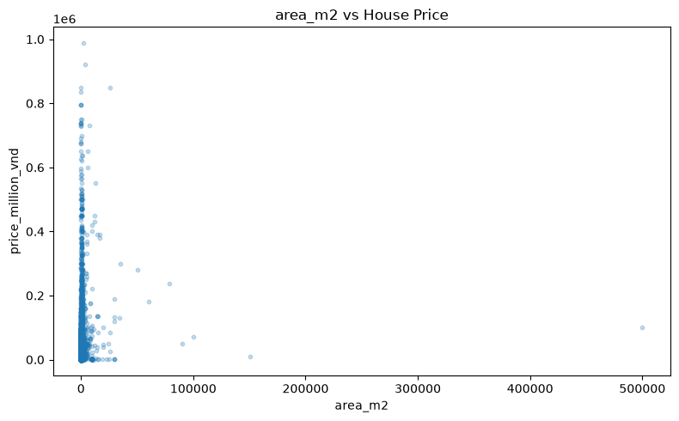
Hình 4.6. Area m² vs House Price — output notebook.
Giải thích: Scatter plot cho thấy xu hướng diện tích tăng thì giá có xu hướng tăng, nhưng các điểm phân tán rất rộng. Điều này chứng minh area là tín hiệu quan trọng nhưng không đủ giải thích giá; location, số phòng và các thuộc tính chưa có trong baseline cũng có thể đóng vai trò lớn.
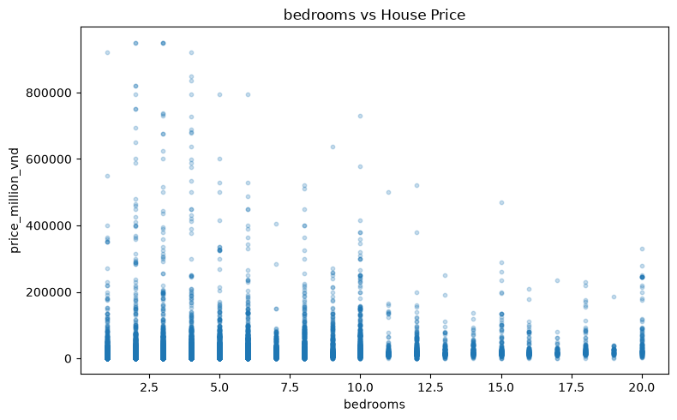
Hình 4.7. Bedrooms vs House Price — output notebook.
Giải thích: Biểu đồ giúp kiểm tra mối liên hệ giữa số phòng ngủ và giá. Có xu hướng nhà nhiều phòng có thể đắt hơn, nhưng độ phân tán cho thấy cùng số phòng vẫn có mức giá rất khác nhau. Vì vậy mô hình cần kết hợp nhiều feature thay vì dùng bedrooms đơn lẻ.
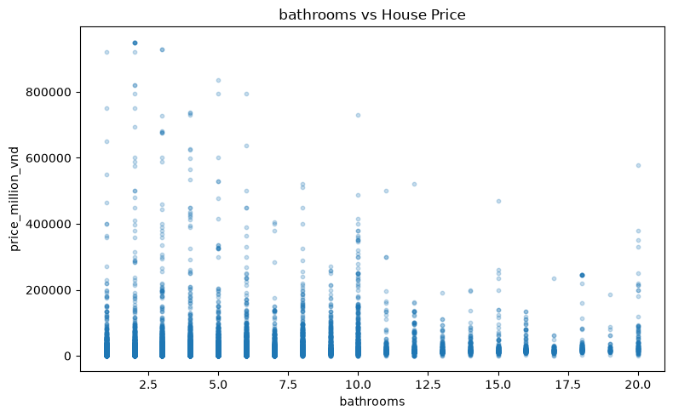
Hình 4.8. Bathrooms vs House Price — output notebook.
Giải thích: Tương tự bedrooms, số phòng tắm có thể mang tín hiệu về quy mô và phân khúc nhà. Tuy nhiên scatter plot cho thấy quan hệ không hoàn toàn tuyến tính và còn phụ thuộc location cũng như các đặc trưng khác.
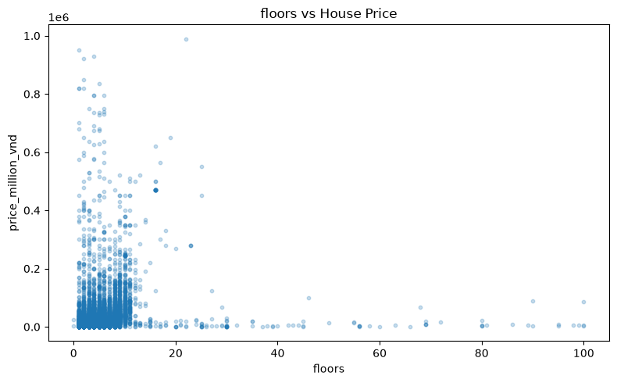
Hình 4.9. Floors vs House Price — output notebook.
Giải thích: Biểu đồ floors–price giúp kiểm tra liệu số tầng có liên hệ với giá hay không. Quan hệ quan sát được không đủ chặt để giải thích toàn bộ target, vì giá còn chịu tác động của khu vực và đặc điểm tài sản.
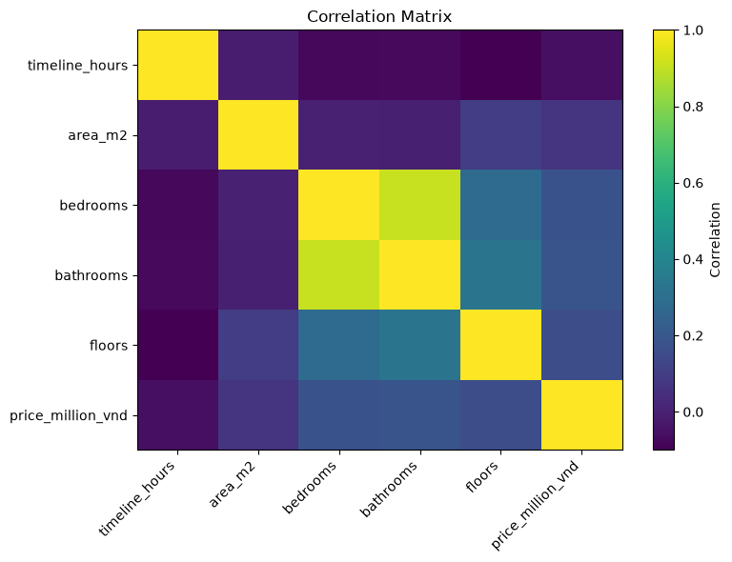
Hình 4.10. Correlation matrix — output notebook.
Giải thích: Ma trận tương quan cho biết mức độ liên hệ tuyến tính giữa các biến số. Giá trị gần +1 thể hiện tương quan dương mạnh, gần -1 là tương quan âm mạnh và gần 0 là ít tương quan tuyến tính. Correlation không đồng nghĩa với quan hệ nhân quả và cũng không phản ánh đầy đủ quan hệ phi tuyến. Trong Diabetes, biểu đồ giúp nhận diện nhóm biến có liên hệ với nhau và hỗ trợ kiểm tra dữ liệu trước khi học.
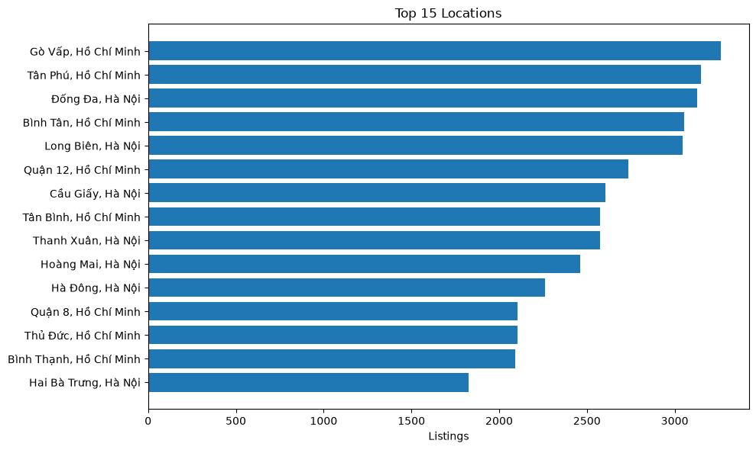
Hình 4.11. Top 15 locations — output notebook.
Giải thích: Biểu đồ Top 15 location cho thấy mức giá trung vị khác nhau đáng kể giữa các khu vực. Đây là lý do location được giữ lại và one-hot encoding thay vì loại bỏ. Mỗi category sau encoding trở thành một chiều số trong vector đầu vào.
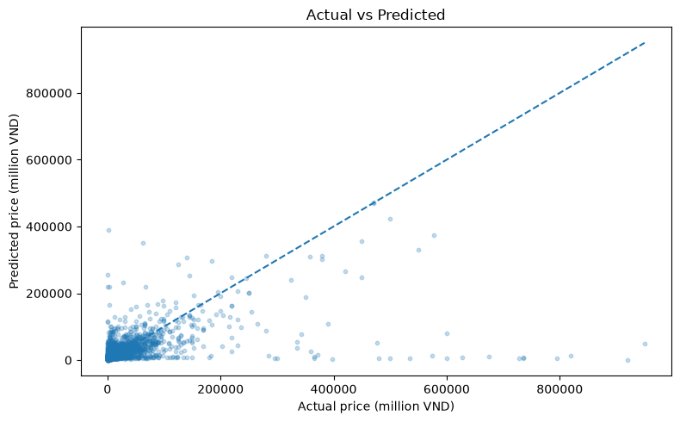
Hình 4.12. Actual vs Predicted — output notebook.
Giải thích: Biểu đồ Actual vs Predicted so sánh giá thực tế với giá model dự đoán. Nếu dự đoán hoàn hảo, các điểm sẽ nằm gần đường y = x. Độ phân tán khỏi đường này phản ánh prediction error; các điểm lệch rất xa thường đóng góp mạnh vào RMSE.
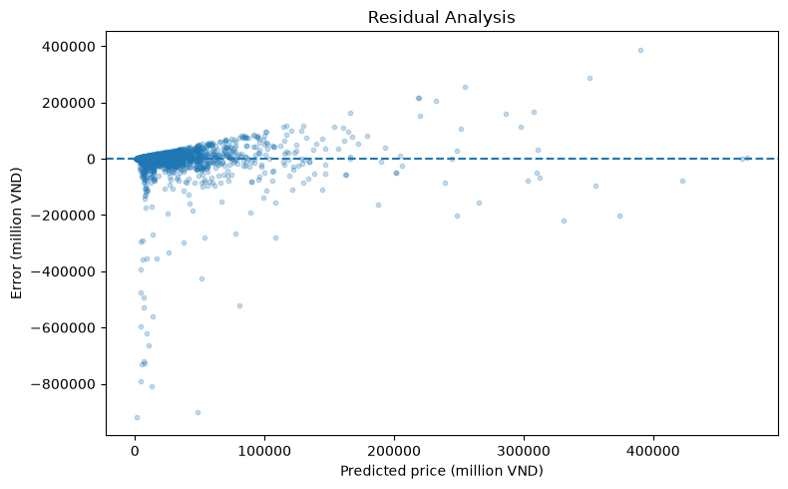
Hình 4.13. Error analysis — output notebook.
Giải thích: Error analysis tập trung vào residual/error để tìm những trường hợp model dự đoán lệch nhiều. Với House Price, các sai số lớn có thể liên quan đến listing đặc biệt, location-specific effects, missing attributes và heavy-tail của target. R² test chỉ đạt 0.264 nên vẫn còn nhiều biến thiên giá chưa được mô hình giải thích.
Phân phối giá có độ lệch phải mạnh. EDA theo location cho thấy median giá khác nhau đáng kể giữa các khu vực; do đó location được giữ lại thay vì chỉ sử dụng các đặc trưng kích thước căn nhà. Scatter area–price cho thấy xu hướng dương nhưng độ phân tán lớn, nghĩa là diện tích đơn lẻ chưa giải thích tốt giá.

4.5. Train / Validation / Test
Sau cleaning, dữ liệu được chia 70%/15%/15%: train 45,112; validation 9,667; test 9,668. Test được giữ độc lập và chỉ dùng cho đánh giá cuối.

4.6. So sánh năm mô hình
Mô hình | MAE | MSE | RMSE | R² | Train time (s)
Random Forest Regressor | 7331.53 | 1.043e9 | 32294.85 | 0.3021 | 19.858
Decision Tree Regressor | 7971.51 | 1.129e9 | 33603.83 | 0.2443 | 0.815
Gradient Boosting Regressor | 8224.98 | 1.148e9 | 33887.26 | 0.2315 | 7.934
Linear Regression | 10384.54 | 1.396e9 | 37366.91 | 0.0656 | 0.227
Ridge Regression | 10363.56 | 1.396e9 | 37368.03 | 0.0656 | 0.143

Random Forest được chọn theo validation RMSE thấp nhất. Đây là lựa chọn hợp lý với dữ liệu có quan hệ phi tuyến giữa location, area, số phòng và giá. Tuy nhiên việc model thắng nhóm thử nghiệm không đồng nghĩa hệ thống đã đạt production-grade.

4.7. Final Test và Error Analysis
Metric | Final test
MAE | 7,595.37 triệu VND
MSE | 1.134177e9
RMSE | 33,677.54 triệu VND
R² | 0.2640

R² = 0.264 cho thấy mô hình chỉ giải thích khoảng 26.4% biến thiên giá trên test. RMSE lớn phản ánh ảnh hưởng của các listing có giá rất cao và sự không đồng nhất của thị trường. Các residual lớn có thể đến từ location-specific effects, thiếu thuộc tính, property đặc biệt và nhiễu trong giá rao.

4.8. Persistence
Notebook lưu model_pipeline.joblib, preprocessor.joblib, model.joblib và model_config.json. Pipeline giữ preprocessing + Random Forest. Kiểm tra inference sau reload được thực hiện trên mẫu test; prediction trước và sau reload tương đương.

5. ỨNG DỤNG 3 — E-COMMERCE CUSTOMER BEHAVIOR / INTEREST DISCOVERY

5.1. Mô tả bài toán và dữ liệu
Notebook thực tế định nghĩa bài toán là multiclass classification để dự đoán product class/customer-interest category từ thông tin review. Một observation là một customer review gắn với một sản phẩm quần áo. Target là Class Name; các lớp quá hiếm được gom vào Other trước khi split để stratification có thể thực hiện.
Dataset: Women's Clothing E-Commerce Reviews, 23,486 dòng và 11 cột. Kaggle URL được notebook ghi nhận: https://www.kaggle.com/datasets/nicapotato/womens-ecommerce-clothing-reviews.
Nhóm | Feature
Numerical | Age, Rating, Recommended IND, Positive Feedback Count
Categorical | Division Name, Department Name
Text | Review Text
Target | Class Name, rare classes → Other

Khác với hai ứng dụng đầu, đây là dữ liệu hỗn hợp giữa structured features và free text. Vì vậy representation cần bảo toàn cả tín hiệu bảng lẫn ngữ nghĩa văn bản.

5.2. Data Quality và Cleaning
Notebook phân tích missing values, duplicate, invalid values, outlier và class imbalance. Điểm quan trọng nhất là xử lý các class rất hiếm: MIN_CLASS_SAMPLES = 20, các lớp có ít hơn 20 observation được gom thành Other trước split.
Các bước xử lý gồm làm sạch text, xử lý missing, kiểm tra duplicate và tạo các đặc trưng phục vụ mô hình. Dataset không có exact duplicate theo phân tích của notebook. Sau preprocessing, dữ liệu được đưa vào ma trận sparse.

5.3. Data Representation
Notebook tạo cả biểu diễn bảng và biểu diễn text. Text được vector hóa bằng TF-IDF; các feature bảng được impute/encode/scale theo pipeline. Representation cuối trên training có shape (18,760, 12,015), test có shape (4,691, 12,015). Ma trận là scipy CSR sparse.
Như vậy một review được biểu diễn bởi vector xᵢ ∈ R¹²⁰¹⁵. Đây là không gian có số chiều lớn hơn hai ứng dụng đầu vì vocabulary của text tạo ra nhiều feature. Sparse representation phù hợp vì mỗi review chỉ kích hoạt một phần nhỏ các từ/ngữ.

5.4. EDA và Interest Discovery
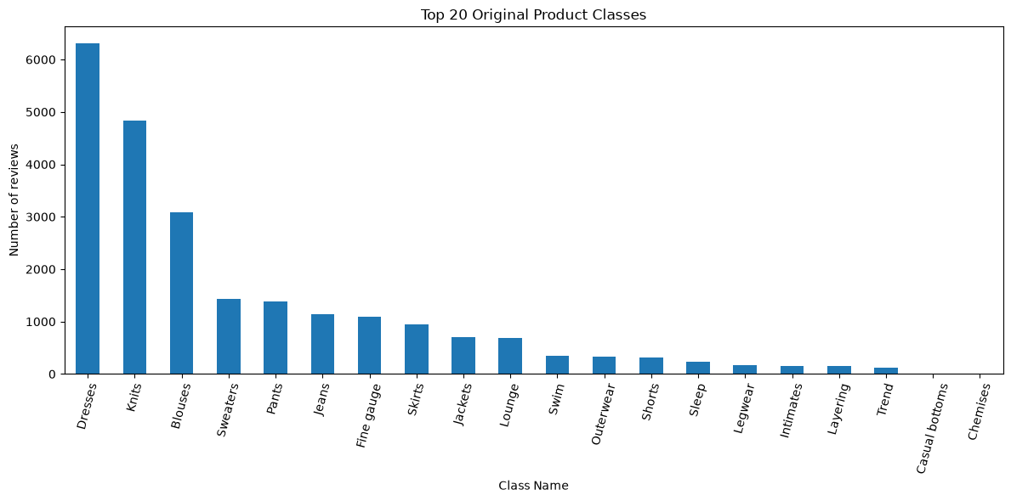
Hình 5.1. Top 20 Original Product Classes — output notebook.
Giải thích: Biểu đồ tần suất 20 product classes ban đầu cho thấy target E-commerce không phân bố đều. Một số nhóm có rất nhiều review trong khi các nhóm khác rất ít. Đây là cơ sở để notebook áp dụng ngưỡng MIN_CLASS_SAMPLES = 20 và gom các lớp quá hiếm thành Other trước split.
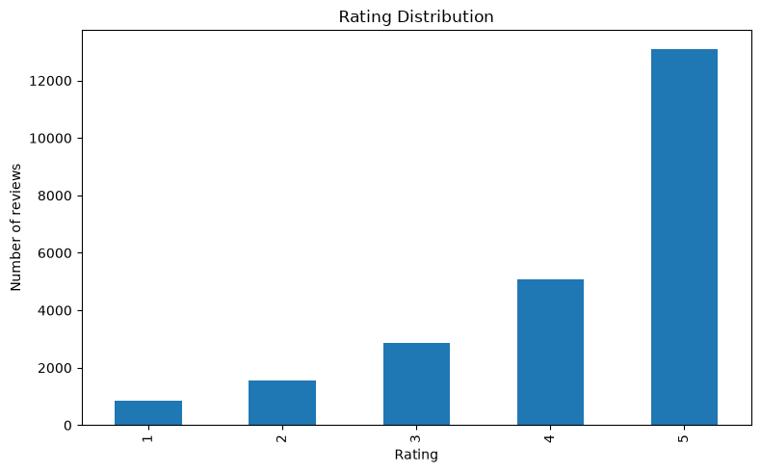
Hình 5.2. Rating distribution — output notebook.
Giải thích: Phân bố Rating cho biết review tập trung ở mức đánh giá nào. Nếu một vài mức rating chiếm đa số, feature này có thể tạo tín hiệu mạnh nhưng cũng cần kết hợp với text và category để tránh suy luận đơn giản từ rating.
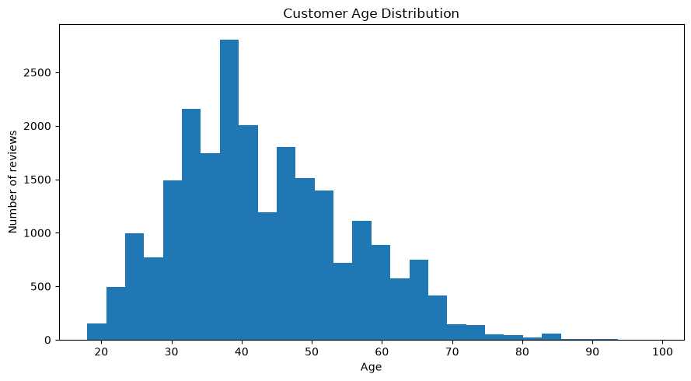
Hình 5.3. Customer Age Distribution — output notebook.
Giải thích: Phân bố Age giúp kiểm tra nhóm tuổi xuất hiện trong dữ liệu và phát hiện các giá trị bất thường. Age được xem là numeric feature và được preprocessing cùng các biến số khác trước khi đưa vào model.
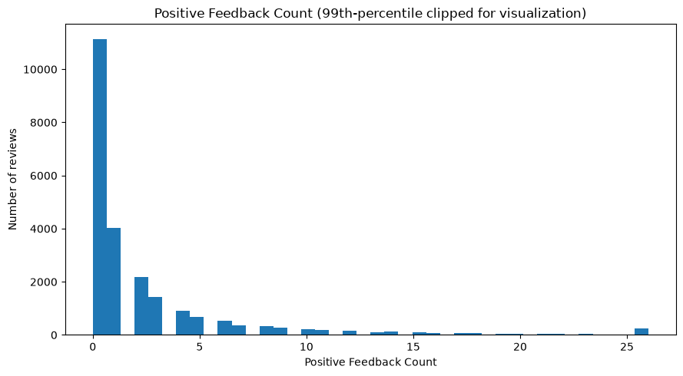
Hình 5.4. Positive Feedback Count — output notebook.
Giải thích: Biểu đồ positive feedback cho thấy mức độ phân tán của số lượt phản hồi tích cực. Biến này thường lệch phải vì nhiều review có ít feedback nhưng một số review có rất nhiều. Việc kiểm tra phân phối giúp hiểu độ nhiễu và độ lệch của feature.
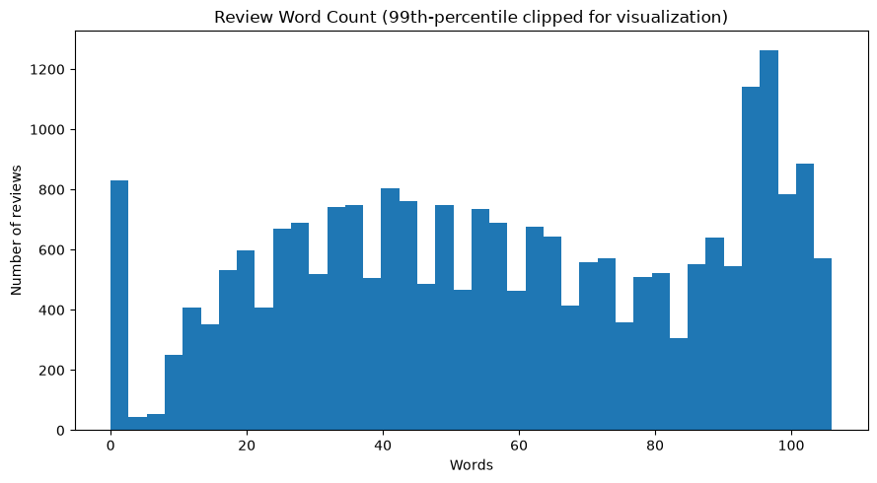
Hình 5.5. Review Word Count — output notebook.
Giải thích: Word Count mô tả độ dài review. Review dài có thể chứa nhiều tín hiệu ngữ nghĩa hơn nhưng cũng có thể tăng số feature sau TF-IDF. Kết hợp biểu đồ này với TF-IDF giúp giải thích vì sao E-commerce có representation lớn tới 12,015 chiều.
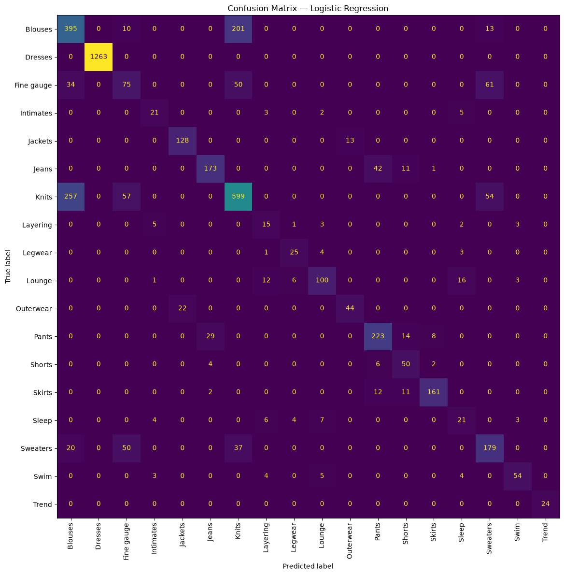
Hình 5.6. Confusion matrix — output notebook.
Giải thích: Confusion matrix của E-commerce cho biết những product classes nào dễ bị nhầm lẫn. Đường chéo thể hiện dự đoán đúng; các ô ngoài đường chéo cho thấy cặp lớp dễ nhầm. Do nhiều lớp có support nhỏ, cần đọc matrix cùng Macro-F1 thay vì chỉ dựa vào Accuracy 0.7568.
EDA tập trung vào product-category frequency, Recommended IND, Rating, Age, Positive Feedback Count và đặc điểm review. Kết quả cho thấy phân phối target không đồng đều, vì vậy Accuracy không đủ để đánh giá chất lượng trên các lớp nhỏ. Macro-F1 được dùng làm tiêu chí lựa chọn.

5.5. Train/Test và preprocessing
Notebook sử dụng train/test split 80%/20%, phù hợp với lựa chọn được cho phép trong đề bài. Train có 18,760 mẫu và test 4,691 mẫu. Preprocessing và text transformation được fit trên training rồi transform test.

5.6. So sánh sáu mô hình
Mô hình | Accuracy | Precision macro | Recall macro | F1 macro | F1 weighted | Train time (s)
Logistic Regression | 0.7568 | 0.6707 | 0.6798 | 0.6724 | 0.7584 | 8.1318
Linear SVM | 0.7499 | 0.6739 | 0.6519 | 0.6592 | 0.7481 | 7.4962
Extra Trees | 0.7361 | 0.7002 | 0.5658 | 0.5844 | 0.7078 | 17.4744
Decision Tree | 0.6843 | 0.6091 | 0.5867 | 0.5814 | 0.6894 | 5.3436
Random Forest | 0.7337 | 0.6673 | 0.5521 | 0.5632 | 0.7030 | 14.6965
KNN | 0.5879 | 0.3956 | 0.3687 | 0.3729 | 0.5678 | 0.0364

Logistic Regression đạt Macro-F1 cao nhất 0.6724 nên được chọn. Mô hình tuyến tính đặc biệt phù hợp với không gian TF-IDF sparse, đồng thời có chi phí huấn luyện vừa phải.

5.7. Final Evaluation và Error Analysis
Metric | Final test
Accuracy | 0.7568
Macro Precision | 0.6707
Macro Recall | 0.6798
Macro F1 | 0.6724
Weighted F1 | 0.7584

Classification report cho thấy các lớp lớn như Dresses đạt F1 = 1.00 và Knits đạt F1 = 0.65, trong khi Fine gauge, Layering và Sleep khó hơn. Trend đạt F1 = 1.00 trong tập test nhưng support chỉ 24. Vì vậy Macro-F1 vẫn là chỉ số đáng tin cậy hơn Accuracy đơn thuần.
Notebook có bước thử ROC-AUC nhưng không tính được trong cấu hình cuối vì số lớp trong y_true không khớp số cột score. Đây là một điểm cần ghi nhận trung thực trong báo cáo, thay vì tự bổ sung một giá trị ROC-AUC không có bằng chứng từ notebook.

5.8. Persistence và Inference
Notebook lưu preprocessor.joblib, model.joblib, model_pipeline.joblib, model_comparison.csv và model_config.json. Inference test xác nhận prediction qua preprocessor + model và qua complete pipeline đều cho cùng kết quả; sample minh họa có actual = Knits và prediction = Knits.

6. SO SÁNH TỔNG HỢP BA HỆ THỐNG
Khía cạnh | Diabetes | House Price | E-commerce
Loại bài toán | Binary classification | Regression | Multiclass classification
Observation | Patient record | House listing | Customer review
Target | diagnosed_diabetes | price_million_vnd | Class Name
Raw form | CSV bảng hỗn hợp | CSV bảng | CSV + text
Final input | B × 46 | B × 254 | B × 12,015
Representation | Numeric + one-hot + scaling | Numeric + one-hot + scaling | Tabular + TF-IDF sparse
Data quality | Missing, '?' placeholder, invalid SBP, leakage-prone fields | Missing, invalid values, heavy-tail, outliers | Rare classes, missing/text quality, imbalance
Best model | Random Forest | Random Forest Regressor | Logistic Regression
Main metric | F1 + Recall | RMSE + MAE + R² | Macro-F1
Persistence | joblib pipeline + metadata | joblib pipeline + config | joblib pipeline + config

6.1. Các bước tiền xử lý chung
- Kiểm tra shape, dtype, missing, duplicate và domain validity.
- Loại bỏ hoặc xử lý dữ liệu không phù hợp với semantics của bài toán.
- Chia train/test trước khi fit transformer.
- Đóng gói preprocessing với model bằng pipeline.
- Đánh giá bằng metric phù hợp với loại bài toán.
- Lưu artifact để inference không cần retraining.

6.2. Các bước riêng theo ứng dụng
Diabetes đặc biệt cần xử lý numeric string và leakage từ diabetes_stage/diabetes_risk_score. House Price cần domain bounds, loại target invalid và encoding location. E-commerce cần xử lý lớp hiếm, text preprocessing và TF-IDF, đồng thời phải chú ý số chiều lớn và sparse matrix.

6.3. Vì sao target và metric khác nhau?
Diabetes có target nhị phân nên classification metrics được sử dụng; Recall quan trọng vì false negative có ý nghĩa thực tế. House Price có target liên tục nên MAE/RMSE/R² phù hợp; RMSE nhạy với sai số lớn và vì vậy phản ánh ảnh hưởng của các listing cực trị. E-commerce có nhiều lớp và mất cân bằng nên Macro-F1 giúp các lớp nhỏ không bị che bởi lớp lớn.

6.4. Hệ thống nào dễ triển khai và hệ thống nào nặng nhất?
Về kích thước feature space, E-commerce là ứng dụng nặng nhất vì final matrix có 12,015 chiều và sparse text. Diabetes dễ hiểu và inference đơn giản hơn nhưng có yêu cầu nghiêm ngặt về semantics của clinical features. House Price có input gọn hơn E-commerce nhưng location one-hot tạo nhiều chiều.

7. DATA LEAKAGE, PERSISTENCE VÀ KHẢ NĂNG TÁI LẬP
Một hệ thống thông minh đáng tin cậy không chỉ cần model tốt mà còn phải bảo đảm representation tại inference giống representation tại training.
Ứng dụng | Leakage cần kiểm soát | Biện pháp
Diabetes | diabetes_stage/diabetes_risk_score liên quan trực tiếp target; fit imputer/encoder/scaler trên test | Loại feature leakage; transformer nằm trong Pipeline và fit trên train
House Price | fit preprocessing trên validation/test; target invalid; category mapping thay đổi | Split trước; Pipeline với imputer/encoder/scaler; handle_unknown='ignore'
E-commerce | class handling trước split; text vectorizer học từ test; category target không được đưa vào X | Rare-class grouping trước split; TF-IDF/preprocessing fit train; test chỉ transform

Các notebook đều đặt RANDOM_SEED = 42. Diabetes và House Price dùng 70/15/15; E-commerce dùng 80/20. Đây là các thông tin cần được giữ nguyên khi tái lập.
Persistence có vai trò biến notebook experiment thành artifact có thể sử dụng. Diabetes lưu diabetes_model_pipeline.joblib; House Price lưu model_pipeline.joblib cùng preprocessor/model/config; E-commerce lưu model_pipeline.joblib cùng preprocessor/model/config/comparison.

7.1. Kiến trúc inference thống nhất
Luồng đề xuất cho cả ba hệ thống: User Input → Input Validation → Saved Pipeline → Saved Model → Prediction → Web/Mobile Client. Client không được tự fit scaler, encoder, imputer hoặc TF-IDF.

7.2. Demo Web và Mobile
Source code: Hunguyenobugs/Phat-trien-cac-he-thong-thong-minh
Theo yêu cầu Assignment 02, mỗi ứng dụng cần có bằng chứng Web Application và Mobile Application.
- Ứng dụng 1:
+ Web:
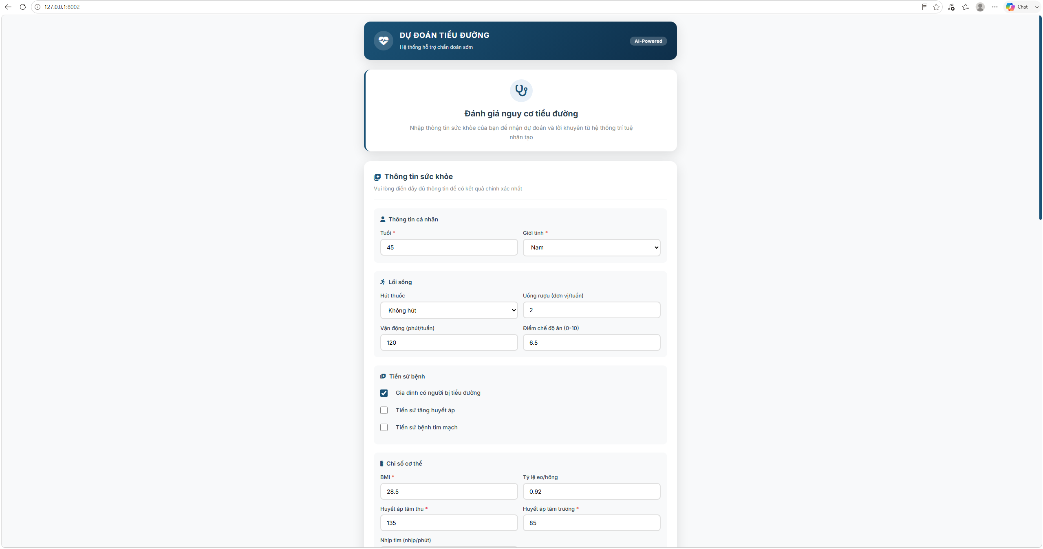
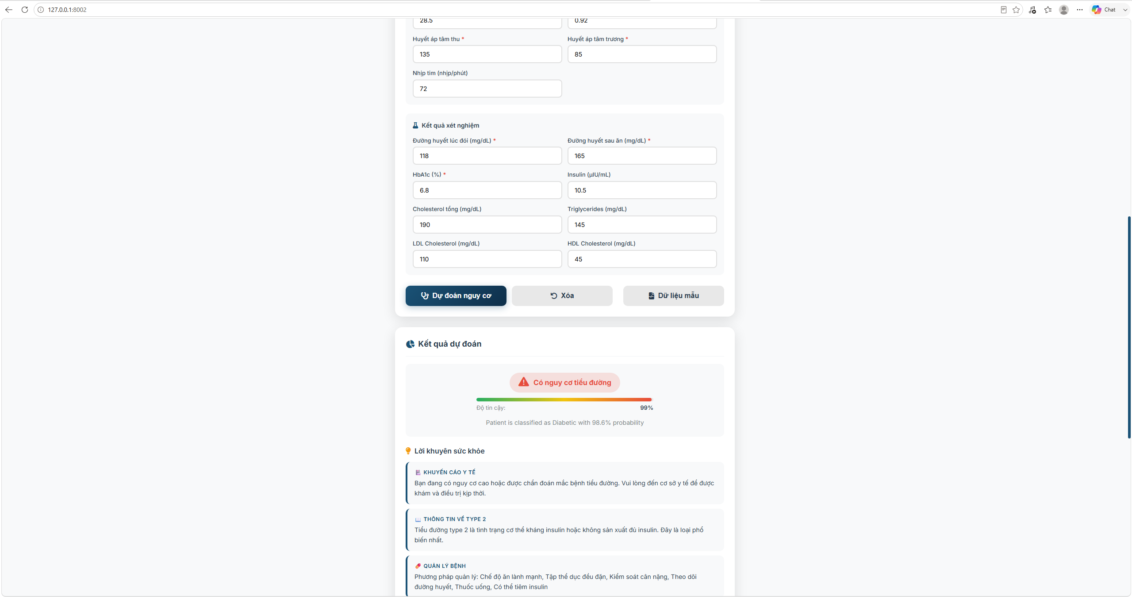
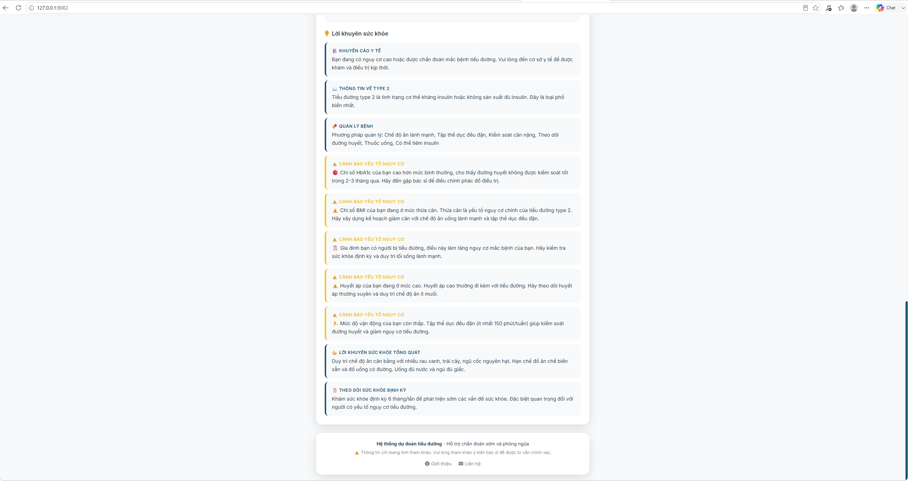
+ Mobile:



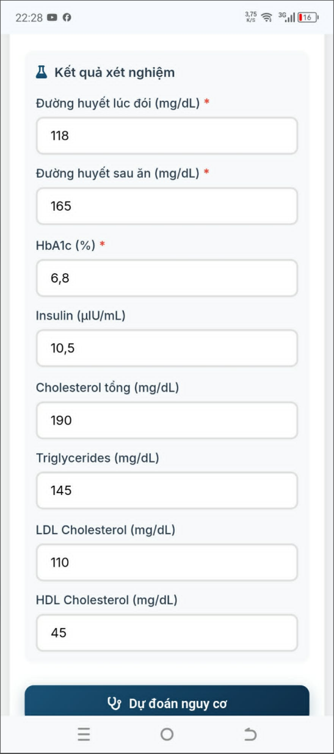




- Ứng dụng 2:
+ Web:
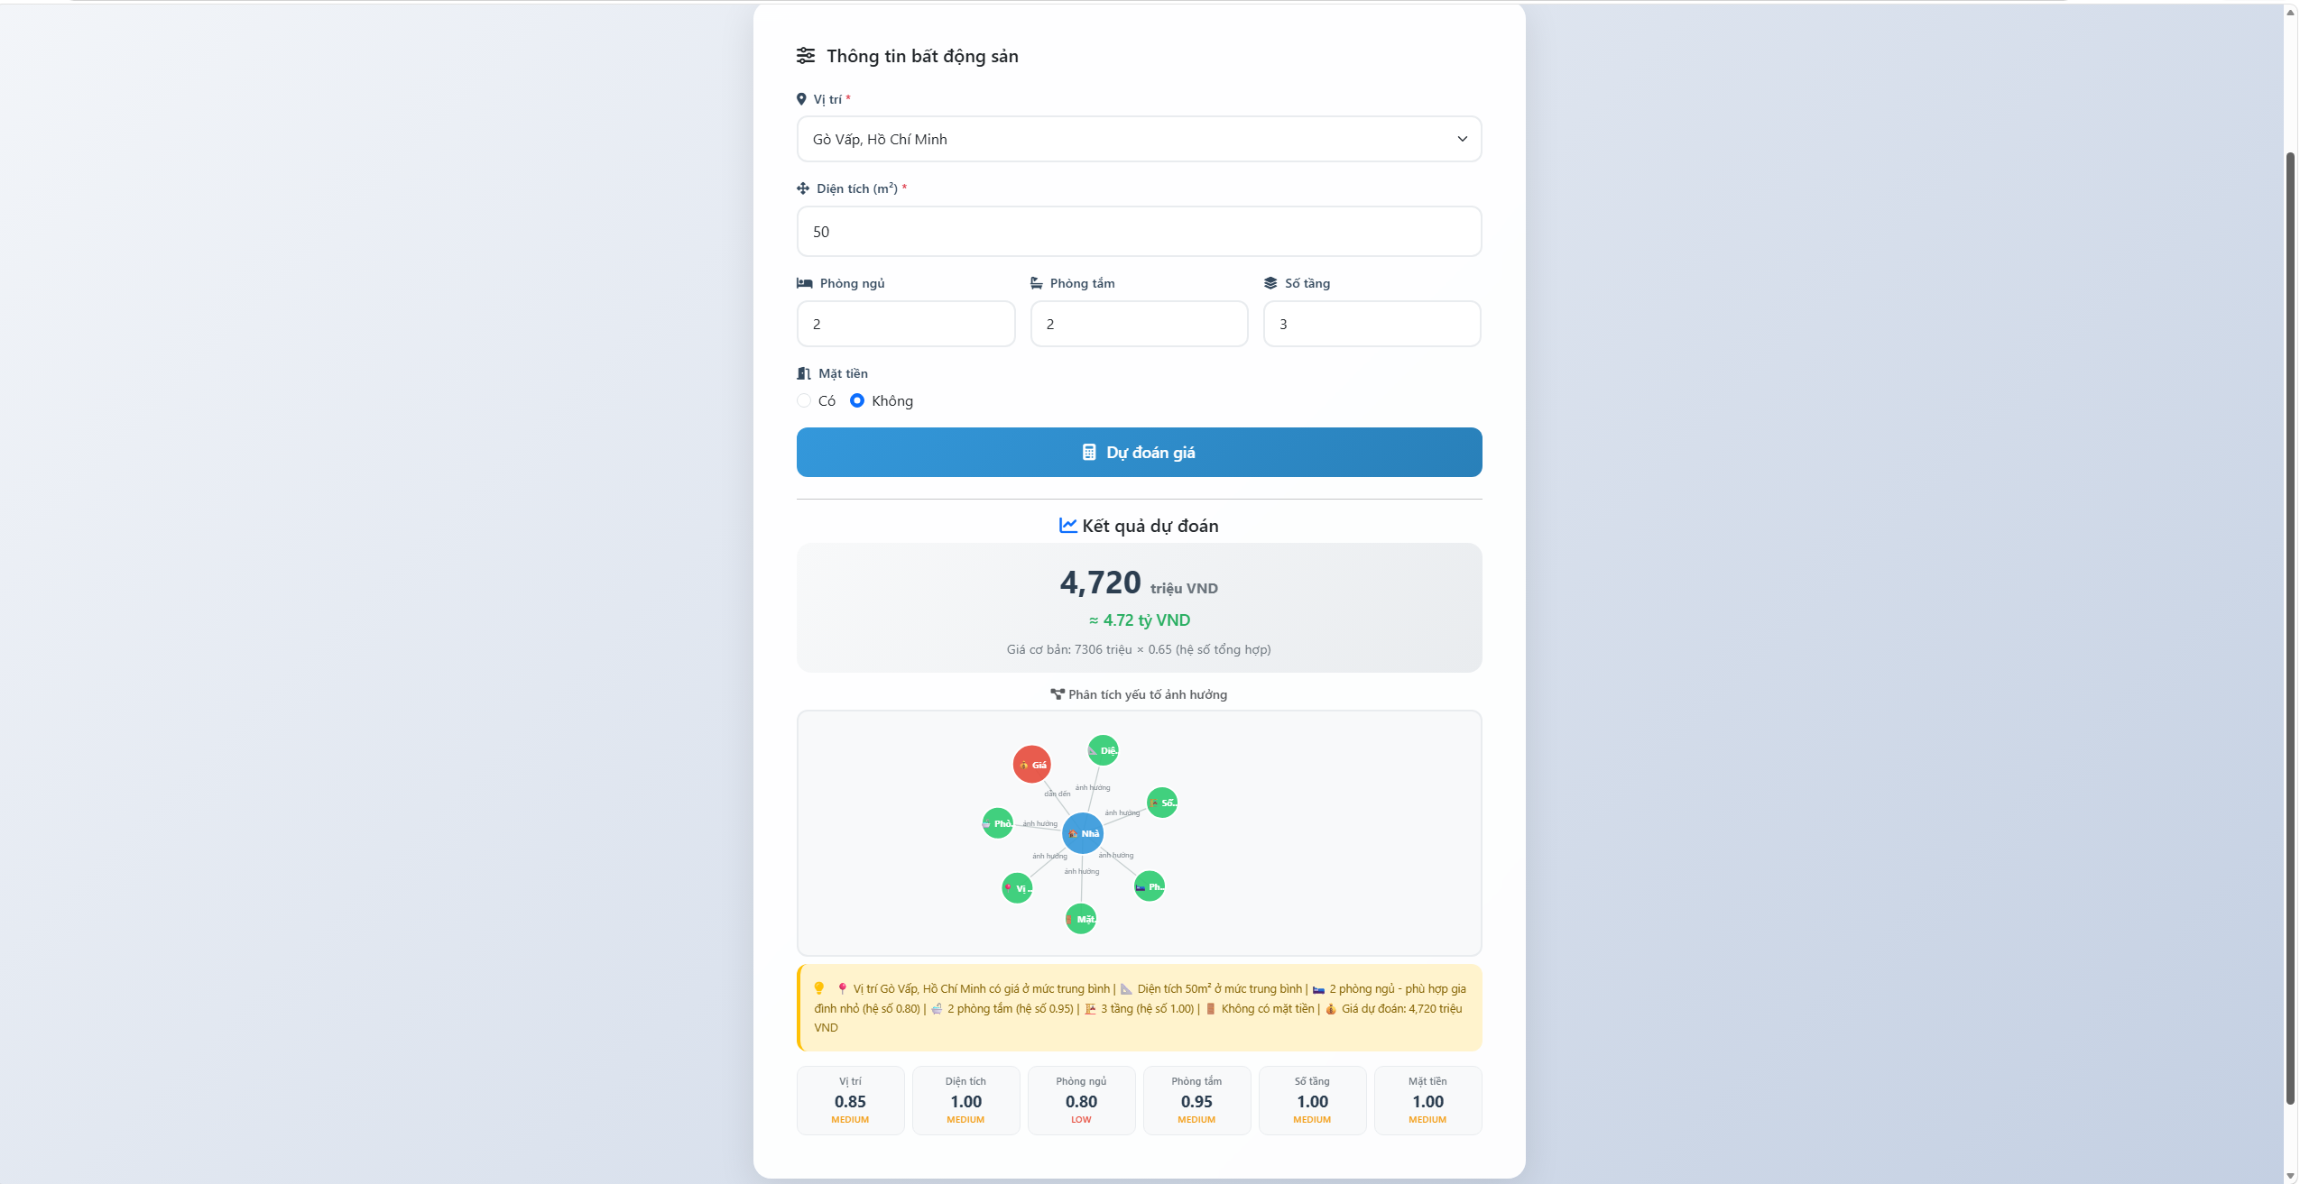
+ Mobile:

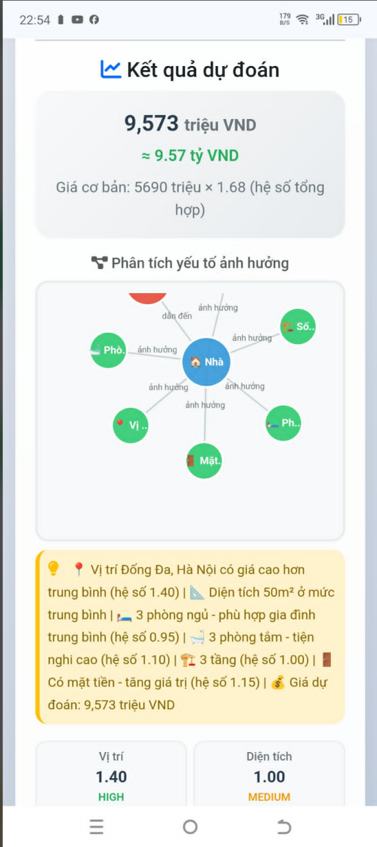
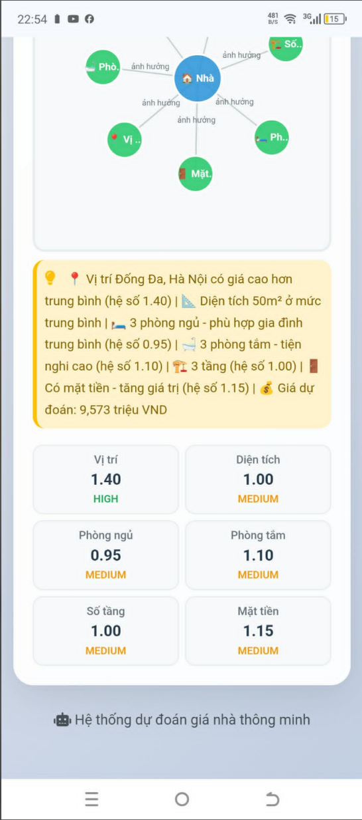
- Ứng dụng 3:
+ Web:
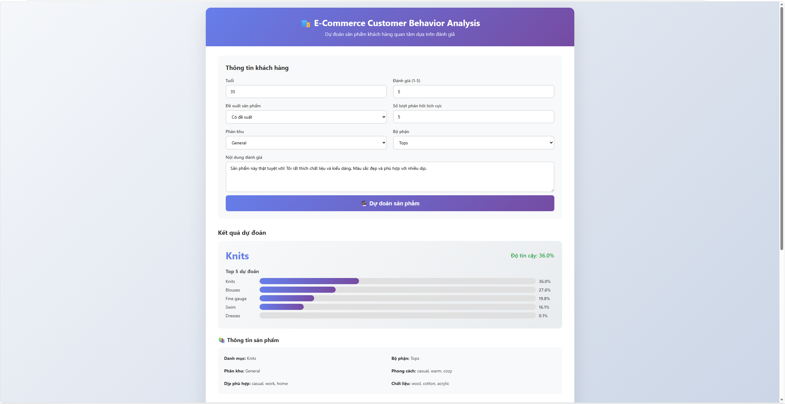
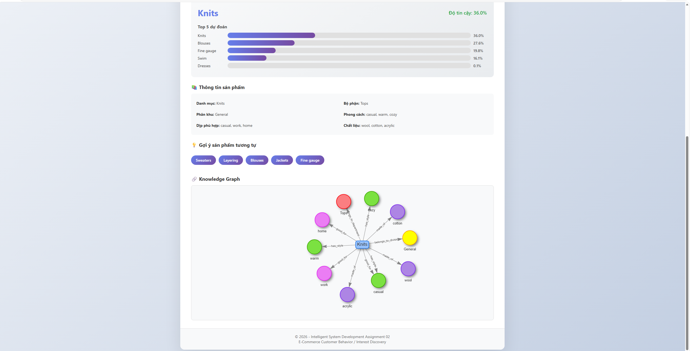
+ Mobile:




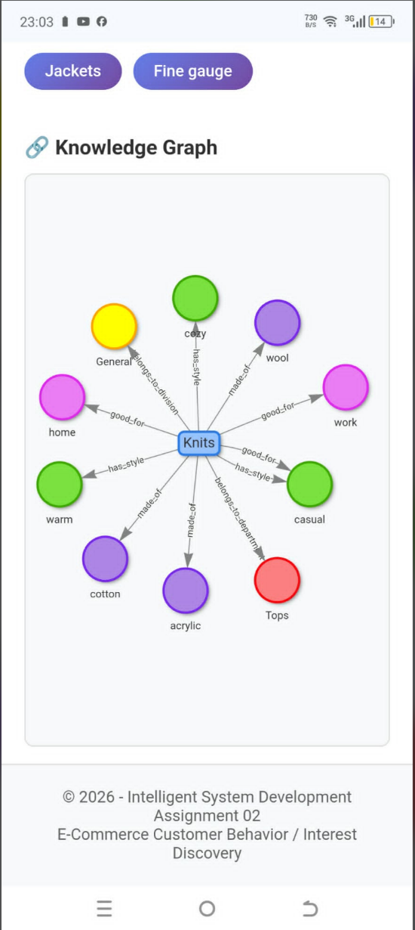

7.3. Cách đọc và diễn giải bảng so sánh mô hình
Trong classification, metric càng cao thường càng tốt. Tuy nhiên tiêu chí chọn model phải theo mục tiêu: Diabetes chọn theo F1 trên validation, vì F1 cân bằng Precision và Recall; E-commerce chọn theo Macro-F1, vì cần quan tâm đồng đều tới nhiều lớp mất cân bằng.
Trong regression, MAE, MSE và RMSE càng thấp càng tốt; R² càng cao càng tốt. Notebook House Price chọn Random Forest vì RMSE validation thấp nhất (32,294.85 triệu VND), sau đó chỉ dùng test để báo cáo kết quả cuối.
Không nên so sánh trực tiếp các metric giữa ba ứng dụng vì chúng thuộc các loại bài toán khác nhau và target khác nhau. Ví dụ Accuracy 0.92 của Diabetes không thể nói 'tốt hơn' RMSE 33,677 của House Price; hai đại lượng đo những khía cạnh hoàn toàn khác.
Train time được dùng như thông tin về chi phí tính toán. Trong production, lựa chọn model nên cân bằng prediction quality, latency, memory, kích thước artifact, khả năng tái lập và tính ổn định của preprocessing.

8. FINAL COMPARATIVE DISCUSSION

1. Ba bộ dữ liệu khác nhau như thế nào?
Diabetes là dữ liệu bệnh nhân dạng bảng; House Price là dữ liệu tin đăng bất động sản với target liên tục; E-commerce kết hợp dữ liệu bảng và văn bản review.

2. Một observation đại diện cho gì?
Một patient record, một house listing và một customer review tương ứng.

3. Target là gì?
diagnosed_diabetes; price_million_vnd; Class Name.

4. Biểu diễn tính toán cuối?
B×46; B×254; B×12,015.

5. Ứng dụng nào classification?
Diabetes và E-commerce.

6. Ứng dụng nào regression?
House Price.

7. Categorical được biểu diễn thế nào?
One-hot encoding trong Diabetes/House Price; E-commerce dùng category features trong preprocessing và text TF-IDF.

8. Numerical được scale thế nào?
Diabetes StandardScaler; House Price StandardScaler trong pipeline; E-commerce các feature bảng được preprocessing trước khi ghép text.

9. Vấn đề chất lượng dữ liệu?
Diabetes: missing, '?' và invalid SBP; House: missing, invalid values, outliers/heavy-tail; E-commerce: class hiếm, missing/text và imbalance.

10. Preprocessing nào cần thiết?
Imputation, encoding, scaling; riêng E-commerce thêm text cleaning/TF-IDF và rare-class handling.

11. Model tốt nhất?
Random Forest; Random Forest Regressor; Logistic Regression.

12. Metric quan trọng?
F1/Recall; RMSE/MAE/R²; Macro-F1.

13. Model tốt nhất có luôn dễ deploy nhất?
Không. Model selection cần cân bằng hiệu năng, chi phí, interpretability và artifact consistency.

14. Ứng dụng dễ triển khai nhất?
Diabetes có feature space gọn và pipeline tabular; E-commerce phức tạp hơn do sparse text.

15. Khó triển khai nhất?
E-commerce do text processing và 12,015 chiều.

16. Leakage nào được cân nhắc?
Target-derived features, fitting preprocessing trên test, category/text transformation leakage và thay đổi feature schema.

17. Hạn chế còn lại?
Diabetes còn false negatives; House Price R² chỉ 0.264; E-commerce các lớp nhỏ vẫn khó và ROC-AUC không có giá trị cuối.

18. Nếu có thêm thời gian?
Calibration/explainability cho Diabetes; feature engineering mạnh hơn cho House Price; cải thiện text representation, class strategy và customer-level behavior cho E-commerce.

9. KẾT LUẬN
Qua ba notebook, có thể thấy Assignment 02 không phải là bài tập 'train ba model' mà là bài tập xây dựng một pipeline hệ thống. Chất lượng cuối cùng phụ thuộc đồng thời vào data quality, representation, preprocessing, model, evaluation và persistence.
- Diabetes chứng minh rằng xử lý leakage và chọn metric đúng quan trọng không kém thuật toán.
- House Price chứng minh rằng dữ liệu thị trường có missing và heavy-tail khiến bài toán khó dù Random Forest là model tốt nhất trong nhóm thử nghiệm.
- E-commerce chứng minh giá trị của text representation và cho thấy Macro-F1 cần thiết khi target multiclass không cân bằng.
- Full pipeline là artifact quan trọng hơn một model file đơn lẻ vì inference phải tái tạo đúng representation lúc training.
- Việc giữ test độc lập giúp kết quả cuối trung thực hơn và hỗ trợ tái lập.
Hạn chế lớn nhất của phiên bản hiện tại là phần bằng chứng Web/Mobile chưa được đưa vào báo cáo vì người thực hiện sẽ chèn ảnh demo thực tế sau. Do đó báo cáo không tuyên bố các màn hình này đã được chứng minh nếu chưa có ảnh hoặc log chạy tương ứng.
Kết luận tổng quát: Raw Data → Clean → Represent → Learn → Evaluate → Persist → Deploy là chuỗi xuyên suốt biến một tập dữ liệu thành một hệ thống thông minh có khả năng sử dụng lại.

